Домашнее задание по сольфеджио 4 класс

- Повторить тему - ТРИТОНЫ (в натуральном и в гармоническом мажоре и миноре)

- Переписать данные мелодии в тетрадь по сольфеджио и выполнить указанное задание (найденные тритоны обведите и подпишите)

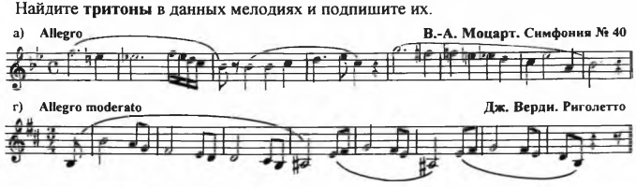

- Переписанные мелодии сыграть на своем инструменте, по возможности попробовать сыграть их на пианино, ПЕТЬ С ИНСТРУМЕНТОМ.

Дорогие ребята и родители!
По всем вопросам (непонятная тема, трудности с домашним заданием и др.) можно и нужно писать мне на почту darsert.solf@gmail.com

